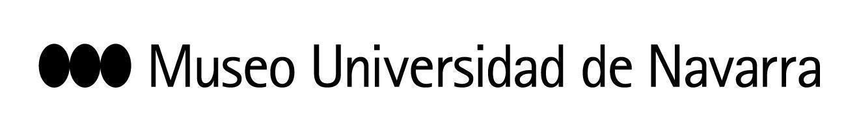

EL MUN INAUGURA ‘UNA BROMA ES UNA COSA SERIA’, EXPOSICIÓN COLECTIVA QUE EXPLORA EL USO DEL HUMOR COMO RECURSO ARTÍSTICO PARA APELAR A LA REFLEXIÓN
La muestra, que exhibe piezas de la Colección Bergé y cuenta con el apoyo de Fundación Palazuelo y Gobierno de Navarra, es la propuesta elegida entre los Trabajo de Fin de Máster de la IV promoción del Máster en Estudios de Comisariado del Museo
21 DE JUNIO. RUEDA DE PRENSA:
10:45 h: Pase para medios gráficos. Sala Torre
11:00 h: rueda de prensa. Sala Torre. Intervienen los comisarios Eva del Llano, María Gallegos y Jaime Guillén
En Pamplona, 20 de junio de 2023- El Museo Universidad de Navarra inaugura este miércoles, 21 de junio, Una broma es una cosa seria. El humor en el arte a través de la Colección Bergé, una exposición colectiva que explora el uso del humor como procedimiento artístico que anima al espectador a la reflexión crítica. La muestra exhibe piezas de la Colección Bergé de 15 autores nacionales e internacionales que utilizan el humor y la sátira desde distintas perspectivas. Esta propuesta expositiva, que cuenta con el apoyo de la Fundación Palazuelo y Gobierno de Navarra, ha sido elegida entre los Trabajos de Fin de Máster de la IV promoción del Máster en Estudios de Comisariado del Museo.
Tras cada promoción, los estudiantes del posgrado presentan sus propuestas ante un tribunal que escoge aquella que por su calidad técnica será objeto de una exposición dentro de la programación del Museo. La visión de los jóvenes comisarios, enriquecida por su paso por el programa académico, es un buen reflejo de las tendencias actuales de la profesión.
Durante el curso académico la IV promoción del Máster trabajó sobre la Colección Bergé. Los comisarios, Eva del Llano, María Gallegos y Jaime Guillén, advirtieron elementos humorísticos y lúdicos en muchas de sus obras. De esa investigación conjunta nace esta propuesta que presenta piezas de los artistas Liz Arnold, Anna Barriball, Andrea Bowers, Martin Creed, Dora García, Pablo Helguera, Chris Johanson, Jaime Pitarch, Werner Reiterer, Nina Saunders, David Shrigley, Bob y Roberta Smith, Nedko Solakov, Marijke Van Warmerdam y Erwim Wurm.
Las obras, de temáticas y técnicas muy variadas, dialogan en la sala Torre del MUN. Desde perspectivas diversas y con un lenguaje jovial y desenfadado, retratan aspectos de la sociedad actual y pueden verse como un potente artefacto de reflexión que invita al espectador a formularse preguntas sobre la realidad que le rodea.
CONTACTO PRENSA MUSEO: Leire Escalada / lescalada@unav.es / museo.unav.edu / 948 425600-Ext. 802545

